Vorwort

In der Tat sind schon vielbeachtete Bücher über die Trends der postmodernen Gesellschaft geschrieben worden, manche davon nicht zuletzt mit der ernsten Mahnung nicht jedem davon hinterherzulaufen – insbesondere als Christ nicht.

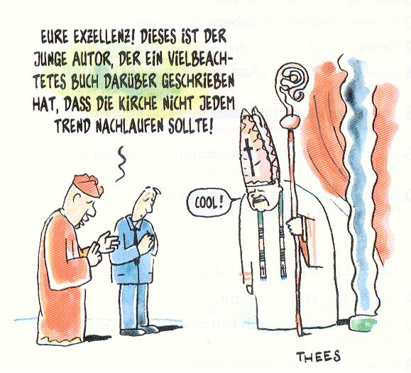
Andere reden dann, angesichts solcher Warnungen, von „Kulturpessimismus“, um den allzu schlagseitigen Blick ein wenig von der christlich gemeinten Mahnung wegzulenken.
Mein Bestreben ist weder das eine, noch das andere. Mir war es vielmehr wichtig die Kultur in der ich lebe zu verstehen, denn immerhin bin ich ein Teil davon. In dieser Welt zu leben, aber nicht von dieser Welt, bedeutet ja nicht zwangsläufig gleich Weltfremdheit.

Angesichts der großen Fragen, die ich im Spannungsfeld zwischen den Generationen einer Gemeinde erlebe, ist es nur umso dringlicher das Verhältnis von Kulturerbe (im Sinne von Tradition) und Gegenwartskultur nachzuvollziehen.

Ich bin ein „Xler“, und deswegen war es auch eine persönliche Herausforderung, diesen Fragen gründlicher nachzugehen. Denn bei aller Büchervielfalt: Übersetzungen aus dem amerikanischen haben zwar ihren Wahrheitsgehalt, aber treffen ihre Prognosen deswegen auch deckungsgleich in Deutschland zu? Soviel vorab...

Was bewegt meine Generation?

Der Mensch sieht was vor Augen ist,
Gott aber sieht das Herz an.
- Sam 16,7

André Peter, im Januar 2003
Einleitung:
Es gibt bereits relativ viel Literatur auch aus christlichen Kreisen, zu dem Problem einer veränderten Gesellschaft, - was bemerkenswert ist, angesichts des sich hartnäckig haltenden Gerüchts, dass die Kirche der Gesellschaft tendenziell um zwanzig Jahre hinterherhinke.
Die Literatur versucht dabei nicht nur auf die Trends und Phänomene der Gesellschaft einzugehen, sondern hält auch mit Lösungsvorschlägen nicht hinter dem Berg.
Auch unser Bund hat unlängst mit einem kleinen Entwurf auf die Probleme unserer Gesellschaft insbesondere in Bezug auf unsere Gemeindewirklichkeit, mit dem Konzept „Unser Weg in die Zukunft“ reagiert, wenn auch der Anlass dafür, ein anderer gewesen sein mag.
Was also ist das „Packende“ und der Beitrag dieser Arbeit?
Angesichts der eigenen erlebten Gemeindewirklichkeit, einer Baptistengemeinde in den „neuen Bundesländern“, mit einer kleinstädtischen Struktur und einer gewissen „Überalterung“ (60 % über 60), ist es in vielerlei Hinsicht eine Frage geworden, wie unsere Gemeinde in der Jetztzeit für die Menschen außerhalb der oft künstlichen Gemeindewirklichkeit eine Relevanz haben kann.
Der Versuch dieser Arbeit ist es, einige der Kernthesen und Trends der Gesellschaft zu skizzieren, einen kurzen, aber relevanten Einblick in das Lebensgefühl der jungen Generationen zu geben, da sich häufig gerade mit dem Nachrücken der jüngeren Generationen die Konflikte im Alltag und damit auch der Gemeindewirklichkeit ergeben.
Der Ansatz dieser Arbeit setzt also darauf, ein Verständnis der Lebenswelt und der Lebenswirklichkeit der jungen Generation zu setzen. Um ein Vergleichspunkt zu setzen, wird diese Generation jeweils im Verhältnis zu den vorangegangenen Generationen und ihrer Kultur dargestellt.
Aber das verstehen einiger Eckpunkte dieser Generationen löst natürlich nicht die Konflikte, in denen wir im Miteinander innerhalb unserer Gemeindewirklichkeit und im Gegenüber zur Gesellschaft stehen.
Es gibt natürlich Lösungsansätze, die z.T. schon bewährt und erprobt sind, und die ich deshalb auch versuche gegen Ende der Arbeit vorzustellen. Die Hoffnung bleibt es, mit diesen Ansätzen wenigstens zum Teil, Antworten auf das oben geschilderte Problem zu benennen.
Mit der Präsentationsform der Arbeit hoffe ich, nebenbei sozusagen, etwas von dem Gefühl der „Generation X“ vermitteln zu können.
Ich habe versucht, eine „flüssige“, aber flexible Struktur zu finden, die das Erfassen der einzelnen Phänomene erleichtert, indem es „Randblöcke“ gibt, in denen das jeweilige Hauptstichwort des Themas zu erblicken ist.
Natürlich gibt es noch die gute alte Überschrift, die das jeweilige Kapitel auf das Hauptthema eingrenzt. Dieses ist ein wenig „flüssig“ gestaltet, in dem sich die einzelnen Punkte möglichst nahtlos lesen lassen, aber auch für sich genommen verständlich bleiben sollen, in dem Kontext natürlich, dem sie zugeordnet sind.
Dieser ist durch die Hauptthematik am rechten Seitenrand in Leserichtung Schlagwortartig angegeben. Einzelne Vertiefungen zu angestoßenen Themen oder Begrifflichkeiten finden sich, wie für Theologen üblich, nach wie vor im Keller der Seite, als Anmerkungen signalisiert. Wie in unserer „flexiblen Gesellschaft“, mag man also auf „Spezialisierungen“ eingehen, oder weiterreisen. Man kann verweilen, überspringen, „wegzappen“ sozusagen, oder im Fluss bleiben – eben ganz postmodern.
Ebenfalls zum gesellschaftlichen Phänomen der „fortschreitenden Technisierung“ gehört es, dass die Bedienungsanleitungen die man fast zwingend lesen muß, immer dicker werden, bevor man sich dann mit mehr Fragen als Antworten an den Gebrauch des begehrten Objekts machen kann.
Diese Anleitung muß deswegen zwingend als Einstimmung in unsere gesellschaftlichen Phänomene verstanden werden.
Und sollte man einiges dabei nicht verstanden haben, dann ist hiermit bereits ein gewisser „Solidarisierungseffekt“ mit jenen eingetreten, die in einer Welt die immer komplizierter und „komplexer“ wird, krampfhaft bemüht sein müssen, zu verstehen, worum es eigentlich geht. Sie versuchen nur in dem „komplexen“, „globalen Dorf“ die eigene „Identität“ zu finden. Also: Willkommen im neuen Jahrhundert!
Natürlich darf neben dem ernsthaften Hintergrund dieser Arbeit, nicht der Faktor des Spaß, des Kurzweiligen fehlen. Es ist ein Ausdruck unserer Gesellschaft. Gerade deswegen wünsche ich dem geneigten Leser, „quasi“ als didaktisches Mittel zum Zweck des besseren Verstehens der postmodernen Phänomene, viel Spaß ☺ beim Lesen!

